

计算机网络
课程实验报告

实验名称 | 利用 Wireshark 进行协议分析
姓名 | cycleke |  | 院系 | 计算学部
班级 |  |  | 学号
任课教师 | 刘亚维 |  | 指导教师 | 刘亚维
实验地点 | 格物207 |  | 实验时间 | 2020年11月21日
实验课表现 | 出勤、表现得分(10) |  | 实验报告  得分(40) |  | 实验总分
 | 操作结果得分(50)
教师评语

计算学部

实验目的：
熟悉并掌握 Wireshark 的基本操作，了解网络协议实体间进行交互以及报文交换的情况。
实验内容：
- 学习 Wireshark 的使用
- 利用 Wireshark 分析 HTTP 协议
- 利用 Wireshark 分析 TCP 协议
- 利用 Wireshark 分析 IP 协议
- 利用 Wireshark 分析 Ethernet 数据帧
选做内容:
- 利用 Wireshark 分析 DNS 协议
- 利用 Wireshark 分析 UDP 协议
- 利用 Wireshark 分析 ARP 协议
实验过程：
- Wireshark 的使用
首先在 Wireshark 官网 https://www.wireshark.org/download.html 下载 Wireshark，之后捕获器选择接口进行捕获。由于我本地电脑使用的是无线网卡进行上网，所以我选择捕获 WLAN 接口。
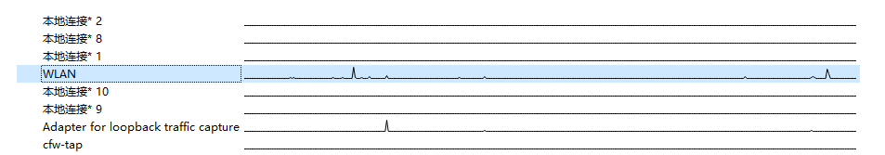
在选定接口后，我可以在界面中看见 Wireshark 的抓包信息。
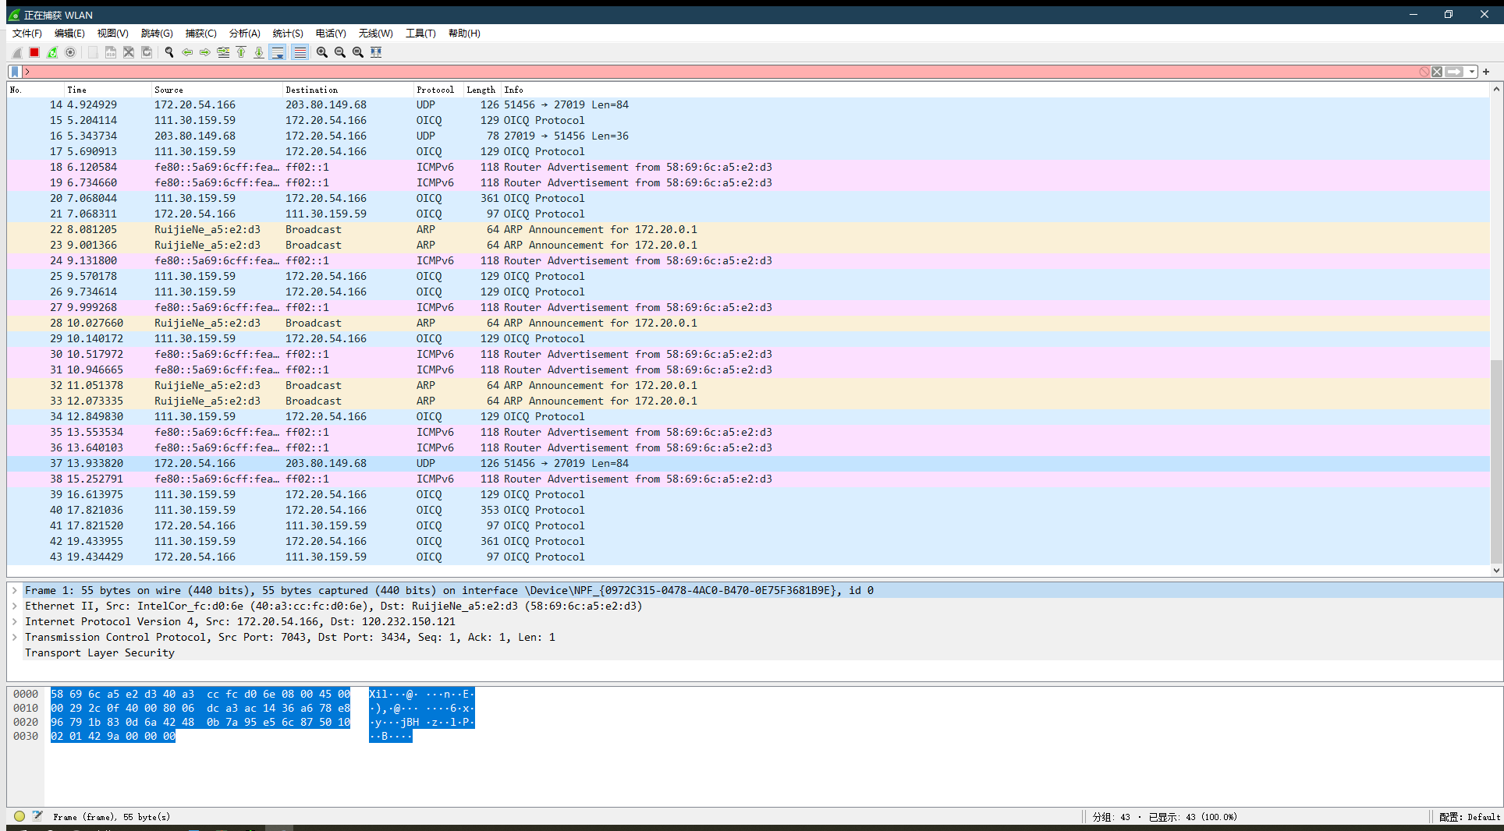
- HTTP 分析
- HTTP GET/response 交互
首先启动浏览器，然后启动 Wireshark 分组嗅探器。在窗口的显示过滤说明处输入“http”，分组列表子窗口中将只显示所俘获到的HTTP 报文。之后开始 Wireshark 分组俘获。
在打开的浏览器中访问 http://today.hit.edu.cn，捕获HTTP报文，之后停止分组俘获。最后将捕获的报文保存到文件中，用于后续分析。
- HTTP 条件 GET/response 交互
首先启动浏览器，清空浏览器的缓存，然后启动 Wireshark 分组嗅探器。在窗口的显示过滤说明处输入“http”，分组列表子窗口中将只显示所俘获到的HTTP 报文。之后开始 Wireshark 分组俘获。
在打开的浏览器中刷新 http://today.hit.edu.cn 的页面，捕获 HTTP报文，之后停止分组俘获。最后将捕获的报文保存到文件中，用于后续分析。
- TCP 分析
首先下载位于 http://gaia.cs.umass.edu/wireshark-labs/alice.txt 的 alice.txt 文本文件，然后打开 http://gaia.cs.umass.edu/Wireshark-labs/TCP-Wireshark-file1.html ，选中自己下载的文本文件。
此时打开启动Wireshark，开始分组俘获。在浏览器中，单击“Upload alice.txt file”按钮，将文件上传到 gaia.cs.umass.edu 的服务器。在文件上传完毕，一个简短的贺词信息将显示在浏览器窗口中后，停止 Wireshark 的捕获。最后将捕获的报文保存到文件中，用于分析。
- IP 分析
打开 Wireshark 进行数据包的捕获，之后使用 pingplotter 依次向 hit.edu.cn 发送大小为 56 字节、2000 字节和 3500 字节的 IP 数据包。最后将捕获的报文保存到文件中，用于后续分析。
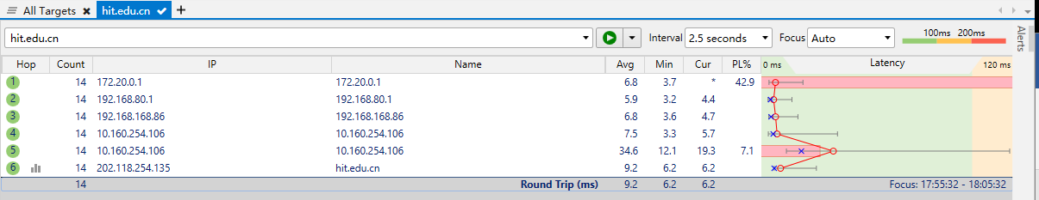
- 抓取 ARP 数据包
首先利用 arp 指令查看本地的 ARP 缓存表。
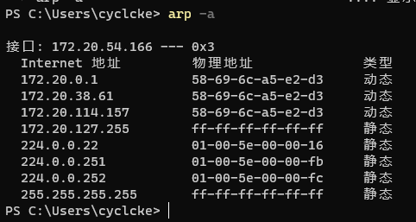
之后开启 Wireshark 的分组捕获，在命令行中 ping 172.20.90.194，ping 通后停止捕获。
- 抓取 UDP 数据包
启动 Wireshark 分组捕获，利用 QQ 给好友发送消息，消息发送结束后，停止分组捕获，之后将这段时间捕获的报文保存到文件中。
- 利用 Wireshark 进行 DNS 协议分析
首先打开 Wireshark 进行抓包，在浏览器中访问 www.baidu.com ，完成后停止抓包，保存到文件。
实验结果：
- HTTP 分析
- HTTP GET/response 交互
利用 Wireshark，我们可以获得如下的报文，截图如下：
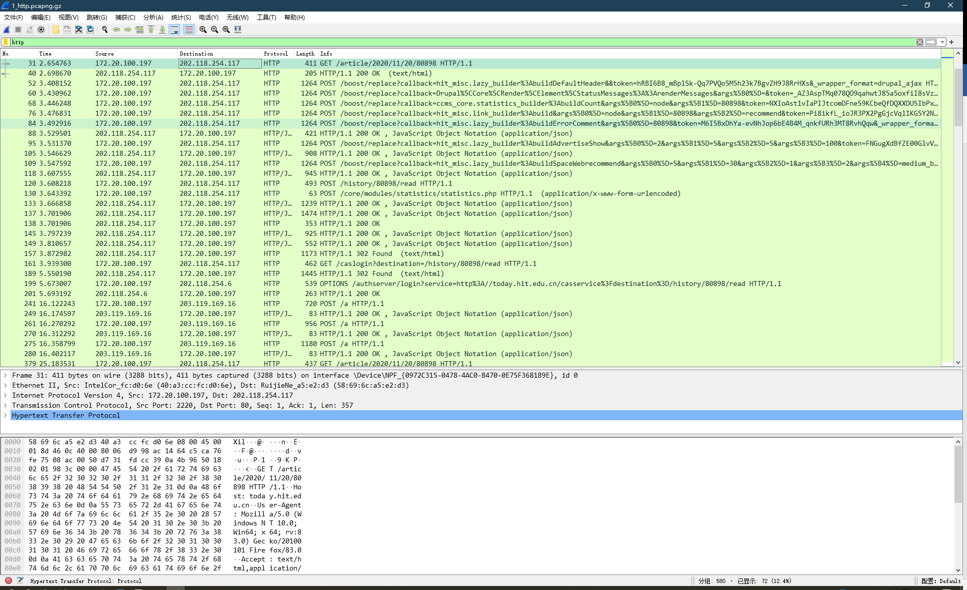
- 通过截图，可以发现我的浏览器使用的是 HTTP/1.1 协议；访问的服务器使用的也是 HTTP/1.0 协议。
- 浏览器向服务器指明其可以接收的对象如下，即：
Accept: text/html,application/xhtml+xml,application/xml;q=0.9,image/webp,*/*;q=0.8\r\n
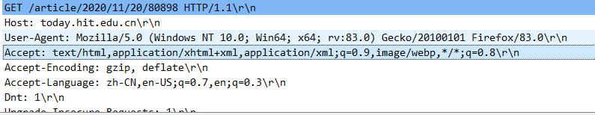
- 我的 IP 地址为 172.20.100.197，服务器 today.hit.edu.cn 的 IP 地址为 202.118.254.117。
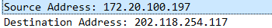
- 服务器向本机浏览器返回的状态码为200。
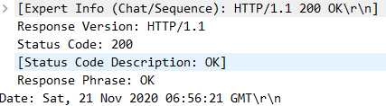
- HTTP 条件 GET/response 交互
- 在清除浏览器缓存之后，访问 today.hit.edu.cn，发出的第一个 HTTP GET 请求如下，可以发现不包含 IF-MODIFIED-SINCE 行：
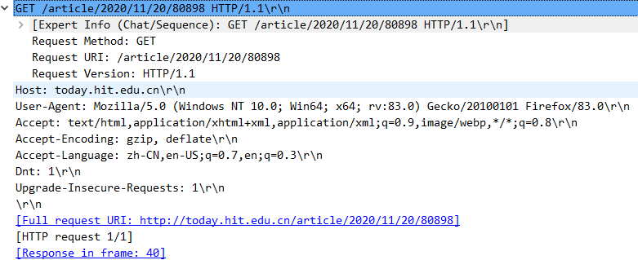
- 服务器接下来的服务器响应报文返回了明确的内容（若干 json 文件，通过右键-追踪流-HTTP流可以知道），状态码均为 200。
- 而在较晚的 HTTP GET 请求中，报文头部中添加了 IF-MODIFIED-SINCE 行，后面接着的是缓存文件上次更改的时间。
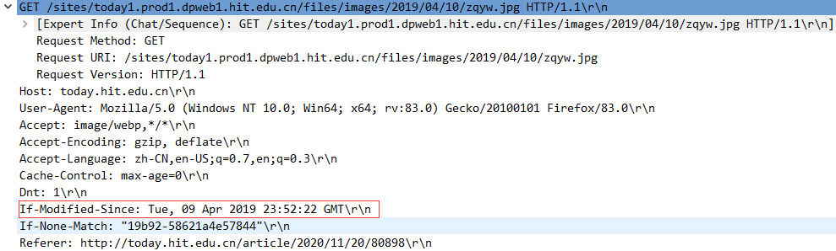
- 服务器对于较晚的 HTTP GET 请求，其返回的状态码为 304，而且并返回的内容极短（只有392），并没有包含具体的内容。
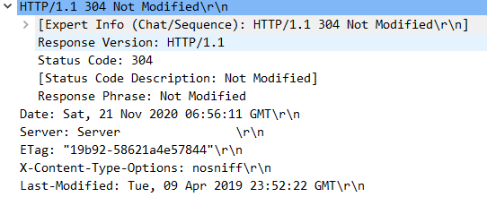
- TCP 分析
- 向 gaia.cs.umass.edu 服务器传送文件的客户端（源主机）主机的 IP 地址与 TCP 端口号为 172.20.100.197 和 2415。
- gaia.cs.umass.edu 服务器 IP 地址为 120.232.150.121，接收端口号为 3434。
- 客户服务器之间用于初始化 TCP 连接的 TCP SYN 报文段的序号为 0（绝对值为 3301679959）；该报文段将SYN标志位置为 1，表示该报文段为 SYN 段用于 TCP 建立连接。
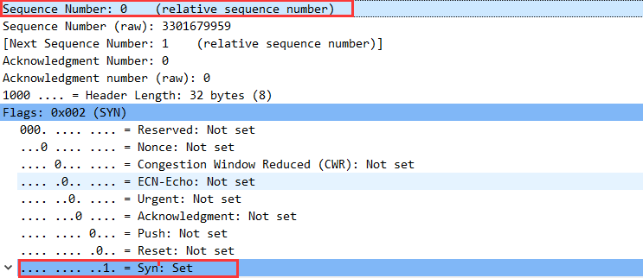
- 服务器向客户端发送的 SYNACK 报文段序号是 1（绝对值为 3301679960）；Acknowledgement 字段值是 1（绝对值为 2649404903）。服务器将随机指定一个值以决定此值。在该报文段中，在INFO中写入 [SYN,ACK] 来标示的。
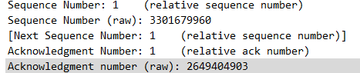
- 下面的图片展示的就是 TCP 三次握手的过程。首先客户机想服务器端发送 SYN 请求报文；之后服务器向客户机回复 SYN，ACK 报文；最后客户机向服务器回复 ACK 报文段，完成三次握手。
- 包含 HTTP POST 命令的 TCP 报文的序号是 1（绝对值为 1187582186）。
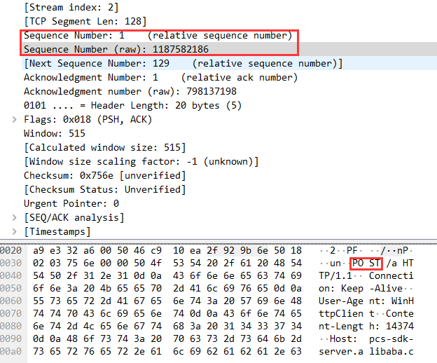
- 第六个报文段的序号为 5889（绝对值为 1187588074）。接受时间为 Nov 26, 2020 10:24:33.814944000 中国标准时间。对应的 ACK 接受时间为 Nov 26, 2020 10:24:33.847832000 中国标准时间。
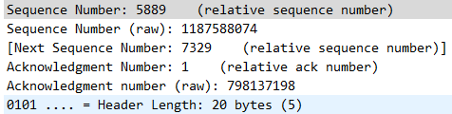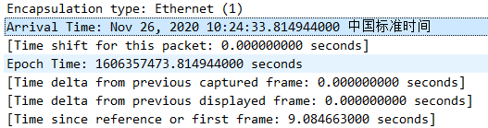
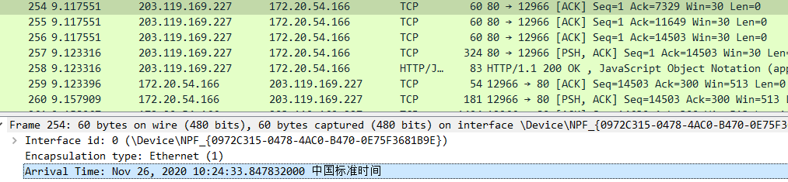
- 前六个 TCP 报文段的长度各是 128、1440、1440、1440、1440 和 1440。
- 在整个跟踪过程中，接收端公示的最小的可用缓存空间是 515，限制发送端的传输以后，接收端的缓存是够用。
- 没有重传的片段。依据为发送端的报文段序号始终在增加，没有出现重复发送某一个序号的报文段的情况，故没有重传的。
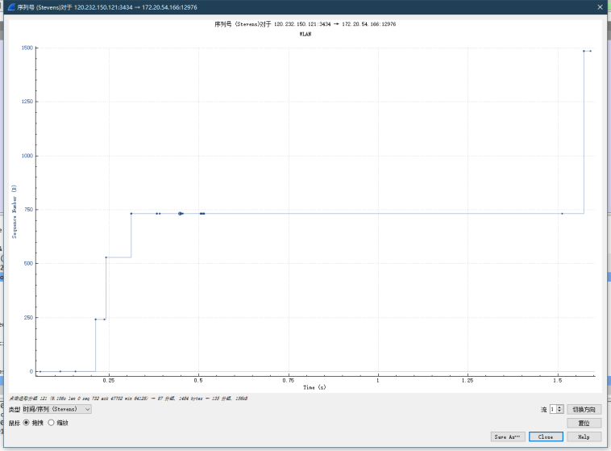
- 最后 ACK 包的序列号为 156318，计时器为 7.249878000 秒，而第一个包的计时器为 5.658626000 秒，所以吞吐量为 $\left.\frac{156318 × 8bit}{7.249878000s − 5.658626000s}=0.749 Mbps\right.$。
- IP 分析
- 我的 IP 地址为 172.20.100.197。
- 通过分析 IP 数据包，可以分析出上层协议为 ICMP。
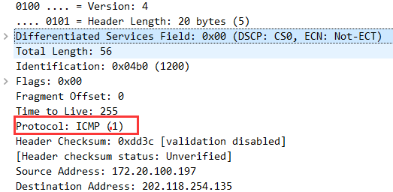
- 通过上面的 Header Length 行和 Total Length 行可以分析得出 IP 头有 20 字节，该IP数据包的净载为 56。
- 观察 Flags 区，可以发现 More fragments 标志为空，没有其余的帧并且帧的偏移为0，可以推断出没有进行分片。
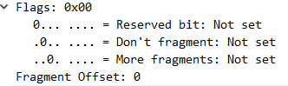
- 观察 IP 数据包的可以发现 Identification、TTL 和 Checksum 的值总是变化。
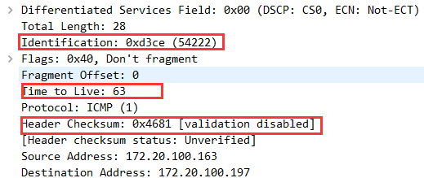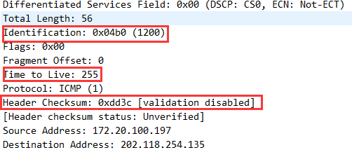
- 必须保持常量的是版本号、首部长度、Differentiated Services Field 以及协议（始终为ICMP）。必须改变的是 TTL、Checksum 和 Identification，TTL 为生存时间，每次转发必然改变；由于TTL的改变，Checksum 自然也会改变；Identification 则是用于区分不同的 ICMP 报文。
- Identification 自 1200 开始，接下来的包依次增加 1。
- Identification 段为 64430，TTL 为 64。
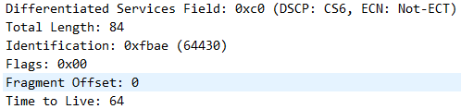
- Identification 段发生变化，这样可以区分不同的 ICMP time-to-live exceeded 消息；但 TTL 保持不变，为 64（均为一次转发）。
- 该消息被分解为不止一个数据包。
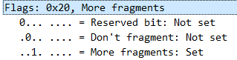
- IP 头部可以在 Flags 域中，看到 More fragments 被置为 1 且偏移量为 0，表示该分片不为最后一片。该分片的长度为 1500 字节。
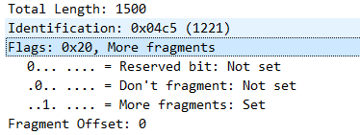
- 原始数据被分成了3片。
- 标志位部分、偏移量和 Checksum 部分发生了变化。
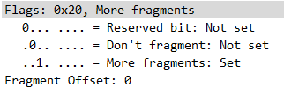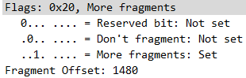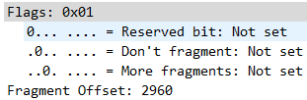
- 抓取 ARP 数据包
- ARP 表的格式如下。在 ARP 表中，每一项表示一个 IP 地址到物理地址的映射。每一项第一列是IP地址，第二列是物理地址，第三列是类型。

- ARP数据包的格式如下图所示，共由九部分构成：硬件类型（2 字节），协议类型（2 字节），硬件地址长度（1 字节），协议地址长度（1 字节），OP（2 字节)，发送端MAC地址（6 字节），发送端IP地址（4 字节），目的MAC地址（6 字节），目的IP地址（4 字节）。
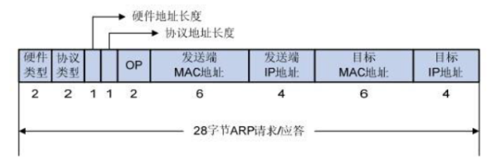
- 可以通过 Opcode 字段判断，若为 1 则是请求包；若为 2 则是应答包。
- 因为进行 ARP 查询时并不知道目的 IP 地址对应的 MAC 地址，所以需要广播查询；而 ARP 响应报文知道查询主机的 MAC 地址（通过查询主机发出的查询报文获得），且局域网中的其他主机不需要此次查询的结果，因此 ARP 响应要在一个有着明确目的局域网地址的帧中传送。
- 抓取 UDP 数据包
- 消息是基于 UDP 的。
- 本机 IP 地址为 172.20.100.197，目的主机 IP 地址为 111.30.159.62。
- 主机发送 QQ 消息的端口号为 4022，QQ 服务器的端口号是 8000。
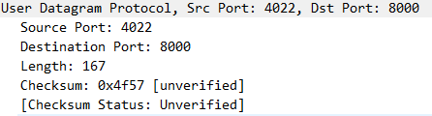
- UDP 数据报由五部分构成，分别是源端口号（4 字节），目的端口号（4 字节），长度（4 字节），校验和（4 字节）和应用层数据。
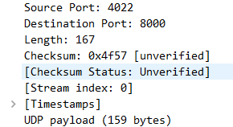
- 因为 UDP 是不可靠的数据传输，需要上层协议来实现可靠数据传输，因此每次发送 ICQ 报文后又回复一个 ICQ 数据包来确认。UDP 是无连接的，因为可以看到发送数据之前没有连接的建立过程（如 TCP 的三次握手），没有序列号，因此为无连接数据传输。
- 利用 Wireshark 进行 DNS 协议分析
利用 Wireshark 进行 DNS 协议抓包的结果如上。
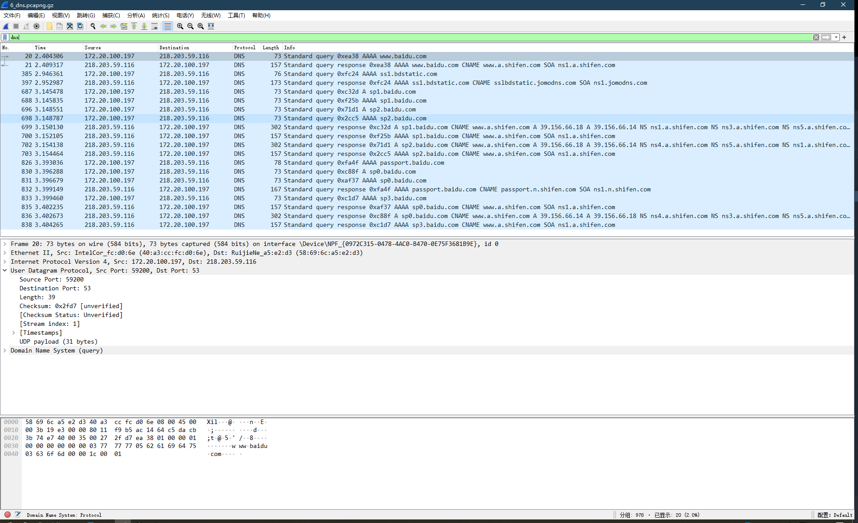
问题讨论：
见实验结果的分析。
心得体会：
通过本次实验，我熟悉并掌握 Wireshark 的基本操作，了解网络协议实体间进行交互以及报文交换的情况。在对于不同的协议报文分析的过程中，我对于各个网络协议的理解更为深入，对于部分细节也有了全新的认识。

